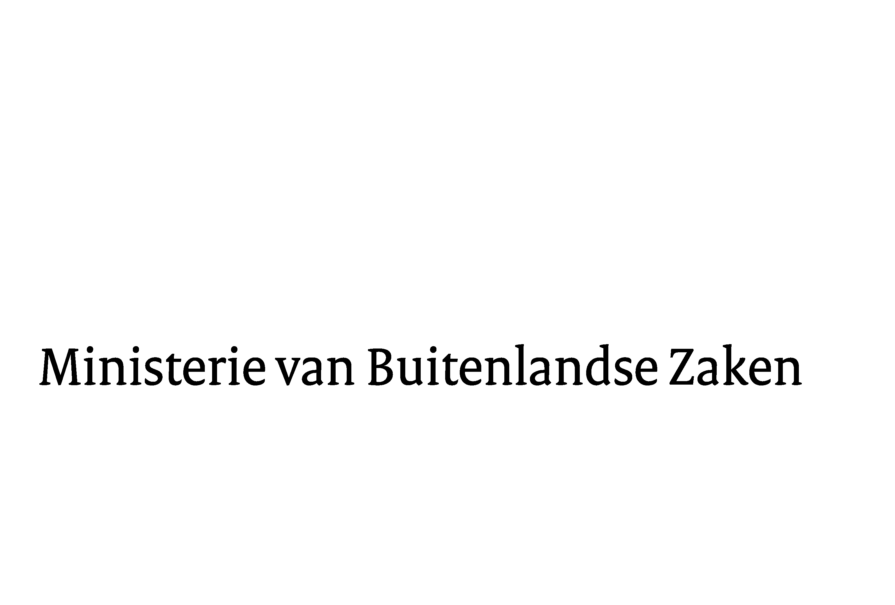

Dir. Integratie Europa
Rijnstraat 8
2515 XP Den Haag
Postbus 20061
Nederland
www.rijksoverheid.nl

Onze Referentie
MINBUZA-2018.10009514

Bijlage(n)
1

Aan de Voorzitter van de
Tweede Kamer der Staten-Generaal
Binnenhof 4
Den Haag

Datum 13 september 2018
Betreft Schriftelijk overleg Raad Algemene Zaken inclusief Art. 50 van
18 september 2018.

Geachte voorzitter,

Met verwijzing naar de schriftelijke inbreng van de Tweede Kamer d.d.
13 september 2018 naar aanleiding van de geannoteerde agenda voor de Raad
Algemene Zaken inclusief Art. 50 die op 18 september 2018 zal plaatsvinden,
gaan uw Kamer hierbij de antwoorden toe van de zijde van het kabinet.

De Minister van Buitenlandse Zaken,
Stef Blok

